毕业设计（论文）开题报告
第一个阶段信息交流阶段：对于商家来说，此阶段为发布信息阶段。主要是选择自己的优秀商品，精心组织自己的商品信息，建立自己的网站，然后加入名气较大、影响力较强、点击率较高的著名网站中，让尽可能多的人们了解认识。对于买方来说，此阶段是去网上寻找商品以及商品信息的阶段。主要是根据自己的需要，上网查找自己所需的信息和商品。并选择信誉好、服务好、价格低廉的商家。
第二阶段是签订商品合同阶段：作为B2B（商家对商家）来说，这一阶段是签订合同、完成必须的商贸票据的交换过程。需要注意的是，数据的准确性、可靠性、不可更改性等复杂问题。作为B2C（商家对个人客户）来说，这一阶段是完成购物过程的订单签订过程，顾客要将选好的商品、自己的联系信息、送货方式、付款方式等在网上填好后提交给商家，商家在收到订单后应发来邮件或者电话核实以上内容。
第三阶段是按照合同进行商品交接、资金结算阶段：这一阶段是整个商品交易很关键的阶段，不仅要涉及到资金在网上的正确、安全到位，同时也要涉及到商品配送的准确、按时到位。在这个阶段有银行业、配送系统的介入，在技术、法律、标准等方面有更高的要求。网上交易成功与否就在这个阶段
(2) 目的：本系统是把软件和购书集合起来传达一种更为便捷的先进购物知识理念。
(3) 意义：网上购书系统是一种常见的为用户提供一个购买图书的电子商务网站。在为用户提供一个方便易用的界面购书的同时也要为拥有管理权限的系统用户提供添加，删除，修改图书信息和订单信息的系统维护功能，做到保证用户使用方便，系统安全，信息定时更新。

国内外现状
随着计算机的普及，网络已经被应用到大众的生活之中，网上购物不仅提高了人们生活的效率，也扩充了人们购物的圈子，可以不出门就买到心仪的商品，所以很多商家都运用先进的技术为自己的商品作宣传，从而得到利益。网上购物很容易被大众所接受认同。所以在现在的网络中，有各种各样的网络书店，有来自国内的也有来自国外的，但所用技术都基本相同。其缺点就是安全性低，所以商家的信誉是很重要的。
China-pub网上书店是目前比较流行的网上购书系统，图书管理包含了图书分类，推荐当月热门图书，特价图书，二手图书留言板等信息。帮助系统包括购买向导，付款方式，配送方式，售后服务，会员和优惠政策以及订单信息等。

研究（设计）内容
网上购书系统是一种常见的电子商务性质的网站系统，它主要的功能是：浏览网站的图书信息，注册为网站会员，购买图书，结算并生成订单，修改个人信息，查看订购图书的订单的状况，管理图书信息，管理订单信息。其中普通游客能够在网站上进行浏览，查看完整的图书信息，也可以注册成为网站的会员；会员登录后可以修改以往提交的个人信息，购买图书，系统根据用户购买的商品信息形成订单；订单形成后会员可以登录网站，查看订单的状况——订单是否已确认，图书是否已发货；管理员登录后，可以对网站信息实施管理，包口对图书信息的管理和对用户提交的处理，可以添加、修改和删除图书信息，确认订单。
- 设计方案论证（可行性研究）

业务描述
本系统的主要目的是为用户提供一个购买图书的电子商务网站，在为用户提供一个方便易用的界面的同时，也要为具有管理权限的系统管理用户提供添加、删除、修改图书信息和订单信息的系统维护功能。
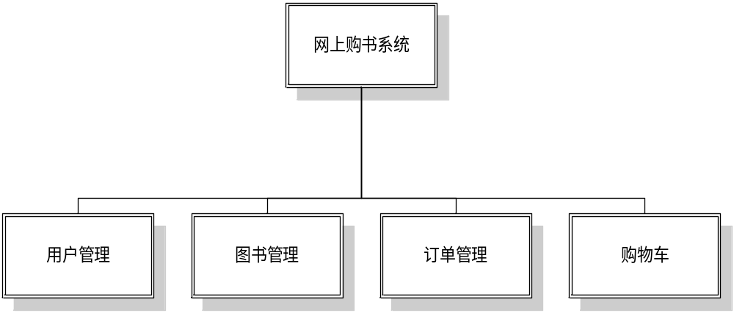

图1.1系统功能模块图

实现功能
本系统的功能包括：用户管理，商品管理，订单管理，购物车。
用户管理：注册用户，用户信息包括用户编号、用户类别、姓名、密码、电子邮件等信息。用户权限分配，权限分为管理员和客户两类，通过权限分配可赋予普通用户管理级别。修改用户信息，用户根据自己的需要修改个人信息。
图书管理：添加图书，添加的图书信息主要包括图书编号，价钱。修改图书信息，修改内容包括图书的基本信息，以及图书的价格信息，打折等。删除图书，根据现有库存，删除已经售空的图书信息。修改图书信息，修改内容包括图书的基本信息，以及图书的价格信息，打折额度等。删除图书，根据现有库存，删除已经售空的图书信息。
订单管理：查看订单状态（等待处理、正在备货、正在处理、处理完毕）。修改订单状态（等待处理、正在备货、正在处理、处理完毕）。删除订单。添加图书，添加的图书信息主要包括图书编号，用途，价钱。修改图书信息，修改内容包括图书的基本信息，以及图书的价格信息，打折额度等。删除图书，根据现有库存，删除已经售空的图书信息。
购物车：购买图书包括，添加图书，用户选择想要购买的图书，添加到购物车的列表中。列出图书，用户想要查看已经放入购物车的图书。删除图书，用户从购物车中想购买的图书。生成订单，用户确定后生成支付订单。信息查询，查询用户信息，用户根据需要查询个人信息。查询购买图书，用户根据需要查询已经购买图书信息。查询订单信息，用户根据需要查询订单的信息。查询图书信息，用户查看每一件图书的信息。

关键技术及难点
(1)分页功能的实现 ；
(2)数据库与应用程序的连接；
(3)购物车的实现；
(4)图片上传功能的实现。
- 开发环境及系统实现
系统开发环境：
a. 硬件配置：处理器：Intel Pentium 266MHz或更高；内存：32MB；硬盘：1G；
b. 操作系统： Windows 98/2000/XP；
c. 开发工具：Eclipse；Tomcat5.5；MySQL5.0；
d. 辅助软件：Microsoft Office ；
e. 开发地点：东北大学计算机应用技术研究所；
预期成果：
本系统是常见的电子商务性质的网站系统，本系统将为用户提供一个方便易用的界面的同时，也要为具有管理权限的系统用户提供 添加、删除、修改图书信息和订单信息的系统维护功能。

